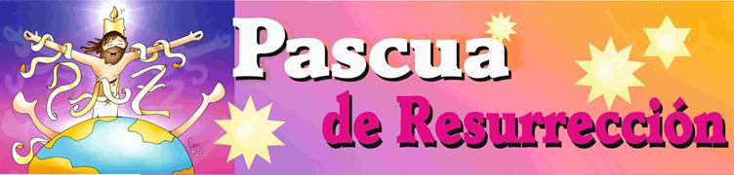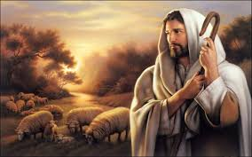

**DOMINGO**

**DO**

**BO PASTOR**

**08**

**MAIO**

**2022**